

федеральная служба по надзору в сфере защиты прав потребителей и благополучия человека

**Управление Федеральной службы по надзору в сфере защиты**

**прав потребителей и благополучия человека по Алтайскому краю**

**Территориальный отдел Управления Федеральной службы по надзору в сфере защиты прав потребителей и благополучия человека по Алтайскому краю в городах Славгороде, Яровое, Бурлинском, Хабарском и Немецком национальном районе**

658826, Алтайский край, г. Славгород, ул. К. Маркса, дом 281

Тел.: (38568) 5-14-23,

Е-mail: [to-slavg@22.rospotrebnadzor.ru](mailto:to-slavg@22.rospotrebnadzor.ru)

**11.02.2025г. № 22-12-13/12/37- -2025**

**11 февраля жители планеты отмечают Всемирный день больного.**

***Цель Всемирного дня больного***: обратить внимание общества к проблемам больных; поддержать людей, которые страдают от различных заболеваний.

В этот день проводят: просветительские лекции, семинары, конференции; мероприятия по обмену опытом; сбор средств на помощь страдающим недугами; тематические флешмобы, акции, которые обращают внимание на актуальные проблемы здравоохранения; награждение врачей дипломами и грамотами за большие достижения; показ документальных фильмов и передач о достижениях в медицине. Даются рекомендации по сохранению здоровья.

***Как отметить День больного человека? Рекомендации****.*

1. Проявите внимание и сочувствие к страдающему человеку. Например, навестите больного. Ему будет приятно и, вероятно, поднимет ему настроение.

2. Окажите возможную посильную помощь. Это может быть сдача донорской крови или волонтерская работа в больнице.

3. Посвятите этот день поддержанию своего здоровья.

Заботятся о пациентах в основном врачи и медицинские сестры, избравшие тяжелейший, благородный труд. По «зову сердца» трудятся волонтеры, которые собирают средства для операций, подбадривают больного.

Этот труд не для популярности и похвалы. Счастливые глаза людей, с которыми они день за днем идут по жизни, - вот их самая большая награда. Конечно, такая работа достойна уважения и восхищения.

Главное условие полноценной жизни — это крепкое здоровье.

***Основные правила, которые помогут оставаться здоровыми на долгие годы и не болеть:***

* соблюдайте режим дня и санитарно-гигиенические нормы;
* ведите активный образ жизни;
* сбалансированно питайтесь;
* правильно организуйте свой отдых;
* избавьтесь от вредных привычек (курение и переедание негативно влияют на здоровье человека);
* ежегодно проходите диспансеризацию.

Проявляйте по отношению к страждущим внимание, уважение и сострадание. Будьте чуткими, милосердными, одним словом – человечными.

***Будьте здоровы!***

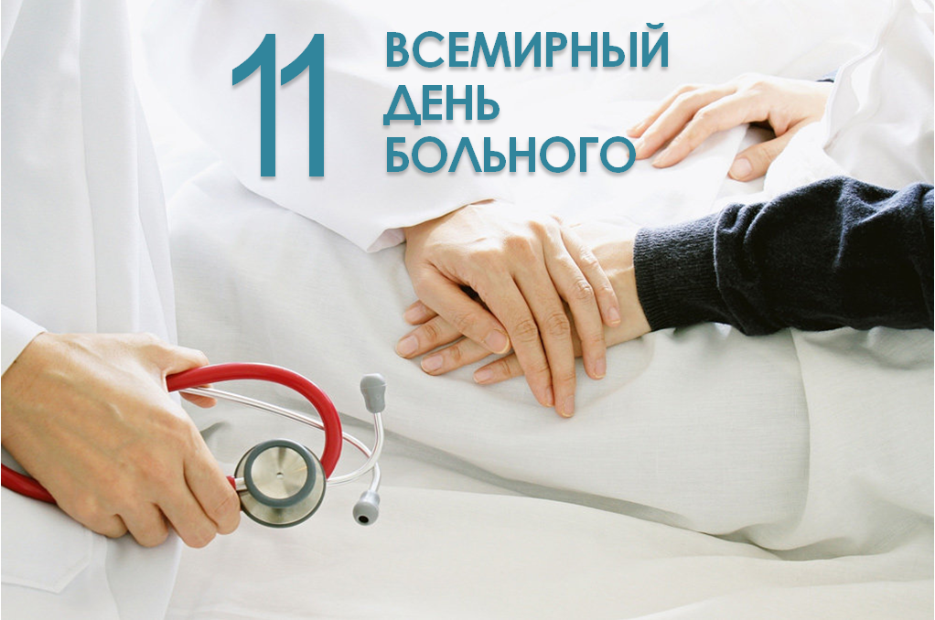

Начальник ТО Управления Роспотребнадзора

по Алтайскому краю в г. Славгороде, Яровое,

Бурлинском, Хабарском и

Немецком национальном районе М.Д. Сейтен

Исп. Нестеренко Г.И. 8 385 68 51883



